農藥殘留容許量標準MRL

# 摘要

今年三月農委會預告修正農藥殘留容許量標準(Maximum Residue Limit，MRL)，引發大眾誤解與恐慌。

本專案將整理台泰日韓美等國家的MRL資料，建立一可查詢跨國資訊之系統。

作物出口導向之農民可查詢各國MRL標準，以符合出口法規。

民眾亦可藉此機會了解訂定標準、原因、安全評估原則，作為食農教育、農藥合法管理與討論之平台。

# 資料來源

## 台灣

英文版的資料可由全國法規資料庫(<http://law.moj.gov.tw>)查詢。

Law Title Standards for Pesticide Residue Limits in Foods Chinese Amended Date 2017.03.15

<http://law.moj.gov.tw/Eng/LawClass/LawContent.aspx?PCODE=L0040083>

此資料版本舊於中文版，法務部還在翻譯未更新。

好的開放資料? 沒在開放資料平台內。

好的資料格式?不不，裡面偷藏了一堆合併儲存格，也是需要人工校正處理。

## 日本

MRLs List: Compositional Specification for Foods (Updated on July 19, 2017 )

The maximum residue limits of substance used as ingredient of agricultural chemical in foods. (MHW Notification, No. 370, 1959, amendment No.499 2005) The above list is compiled and summarized by The Japan Food Chemical Research Foundation based on a part of "Section A: Compositional Standards for Foods in General" of "Part I: Foods" of "MHW Notification No. 370 (Specifications and Standards for Foods, Food Additives, etc.), 1959" and briefing paper of MHLW.

<http://www.m5.ws001.squarestart.ne.jp/foundation/search.html>

資料形式如下，若未有更好的版本，則逐一下載。

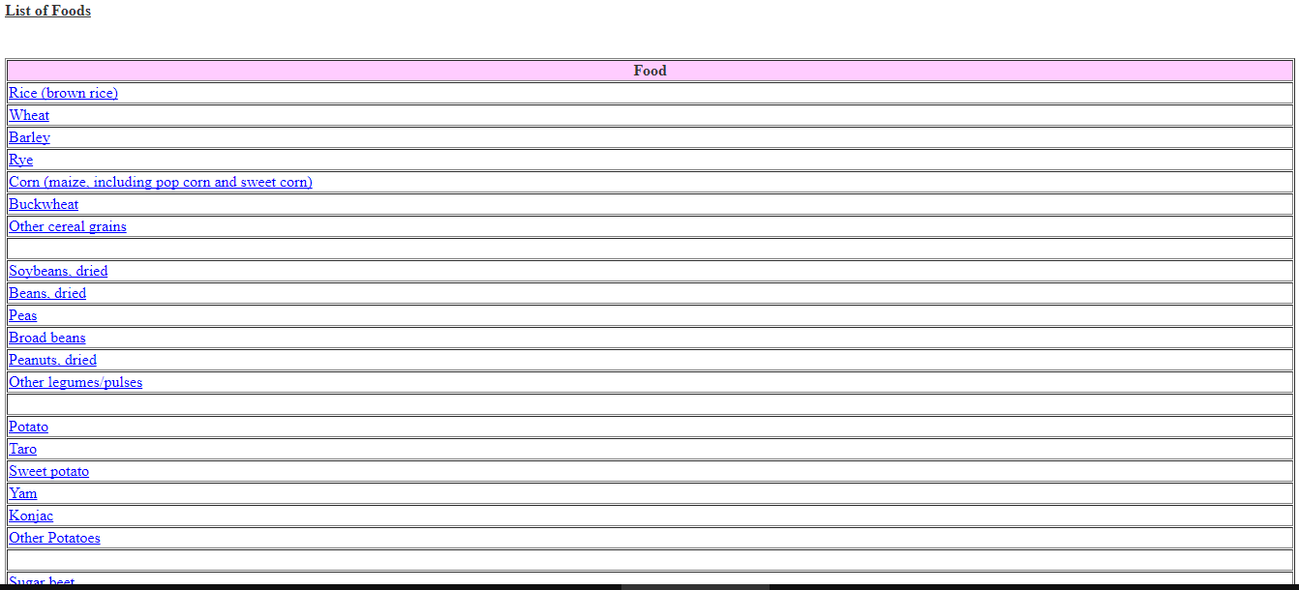

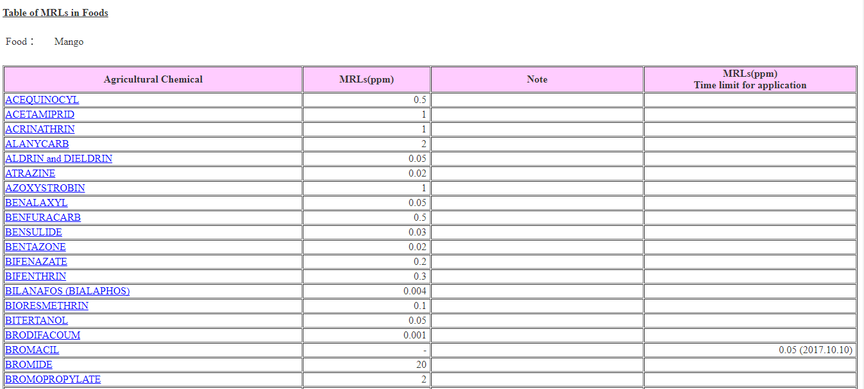

最後SAL使用linux下指令爬取兩層後取出所需資料

## 

## 韓國

韓國的開放資料平台有全面英文化，方便其他國家人員查詢，但下載之資料內容可能仍為韓文或以MRL之情形為韓文英文並陳。

<https://www.data.go.kr/main.do?lang=en>

以Residue作為關鍵字查詢，可能可以看到有用的資料集。

Pesticide Residues Information Services

Date Updated2015-03-13Date Updated 2015-03-13

http://opendata.mfds.go.kr:80/residueapi/service/pesticideResiduesService?_wadl&type=xml

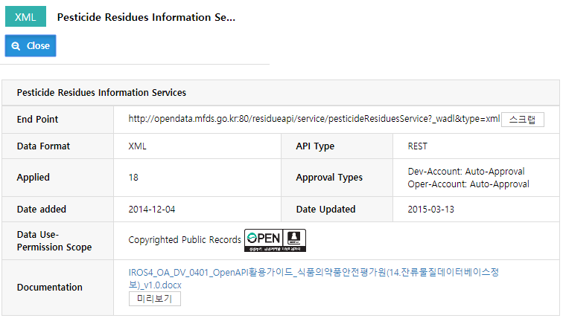

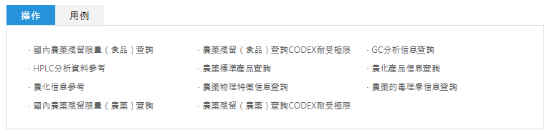

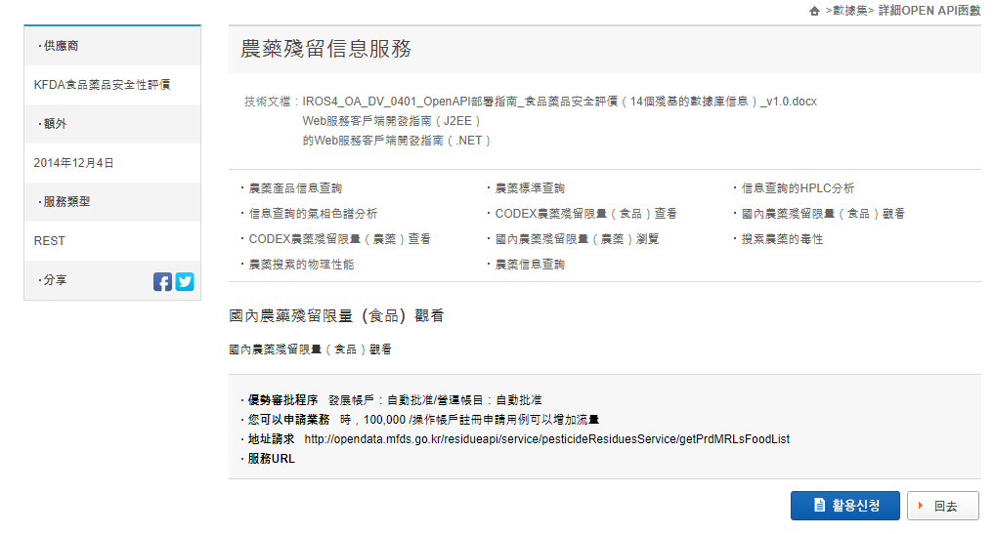

需要登入才能查詢，不符合資料開放原則。

而從韓國權責單位網站Ministry of Food and Drug Safety

可下載2016年10月更新之MRL PDF檔案。

PDF格式不符合期望開放資料之結構化資料，需要人工再處理。

http://www.mfds.go.kr/eng/eng/index.do?nMenuCode=120&page=1&mode=view&boardSeq=71065

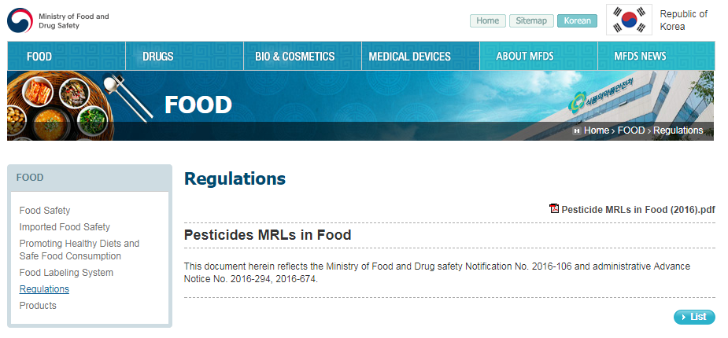

韓國也製作了查詢資料庫

http://www.foodsafetykorea.go.kr/residue/prd/mrls/list.do?menuKey=1&subMenuKey=161

2016的法規 裡面文件是韓國和英文版，表格是寫在一起的

<http://www.foodnara.go.kr/residue/article/view.do?articleKey=1013&searchTitleFlag=1&boardKey=0&menuKey=4&subMenuKey=5&currentPageNo=1>

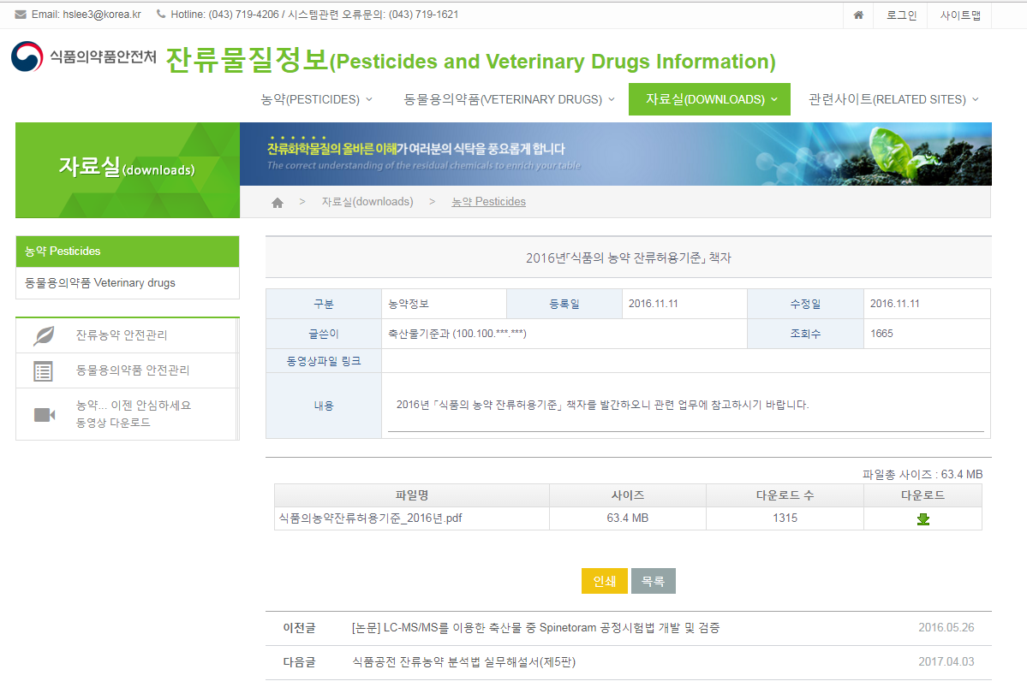

此檔案為pdf，且可看到大小為63.4MB。檔案大小之所以這麼巨大是因為他是非常差的開放資料形式，將所有文字均已轉成圖片而無法複製使用。



檔案較小的那個來源是MFDA。

韓國好像是走Codex(聯合國?)系統，上面的文件裡應該有說明但沒仔細看(需要再細部確認)，官網是用韓文後面括號英文，沒有英文版網頁，所以細項很難查。

<http://www.foodsafetykorea.go.kr/residue/main.do>

最後JPW人工將PDF所需之資料轉成結構化之EXCEL檔案(*.xlsx與*.csv)

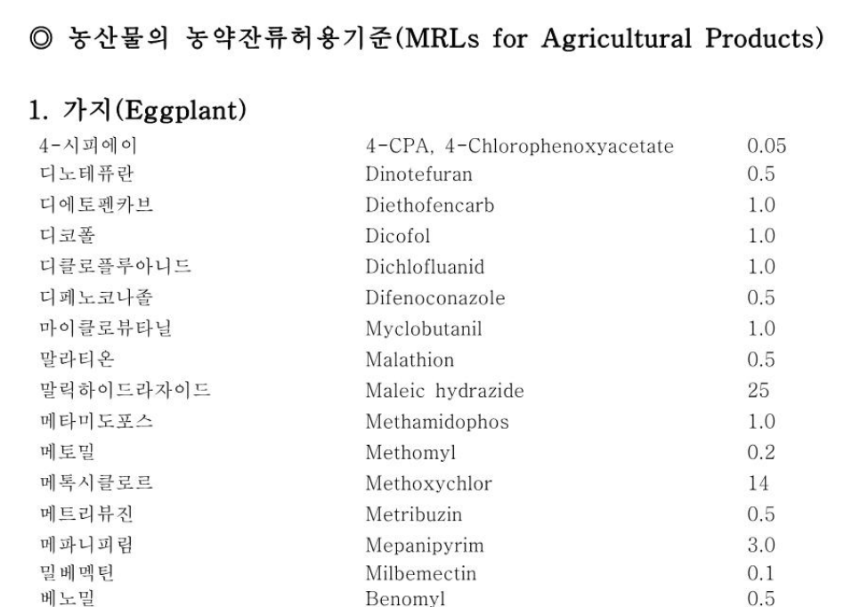

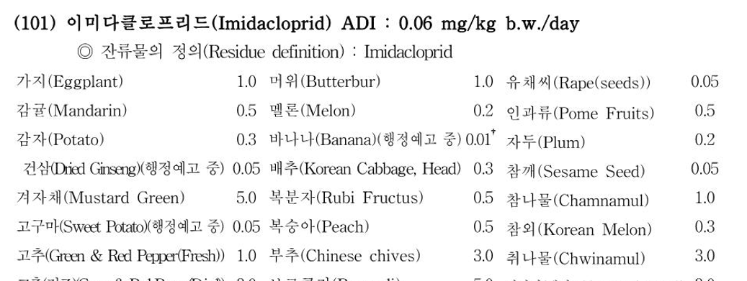

## 

## 泰國

可能是這份，但不確定更新日期。

<http://www.acfs.go.th/standard/download/eng/MRL.pdf>

這個是2013英文版

<http://extwprlegs1.fao.org/docs/pdf/tha161066.pdf>

去年底更新的泰文版

<http://www.acfs.go.th/standard/download/MAXIMUM-RESIDUE-LIMITS.pdf>

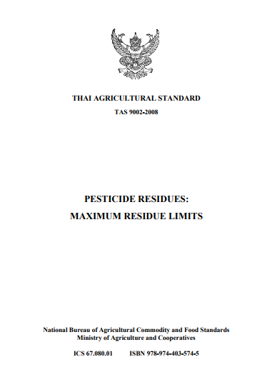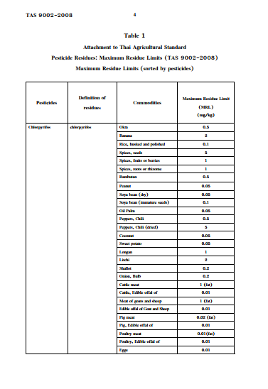

聯合國食品法典委員會(CODEX ALIMENTARIUS)

依據Codex MRL描述泰國有自己的標準，但是未訂標準的作物則會依據Codex MRL。(<https://www.globalmrl.com/downloads/whitepaper_Codex_MRLs_Use_and_Trends_globalmrl.pdf>)

Survey of Countries That Use Codex MRLs Countries with a national MRL standard, but defer to Codex when a national MRL is not set. Some of these countries also apply U.S., EU, and/or default MRLs in more complex MRL deferral decision trees.

補充

泰國開放資料平台

<https://data.go.th/>

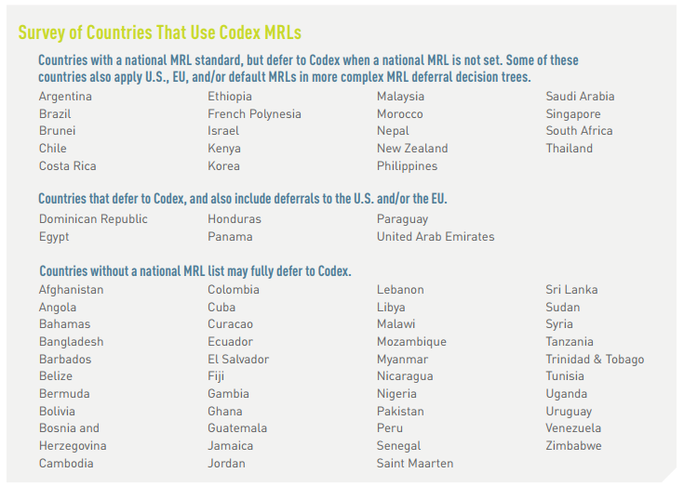

JPW將泰國pdf資料也重新人工轉成結構化資料。

## 東南亞國家協會

東南亞國家協會(合稱東協十國)，包含印尼、馬來西亞、菲律賓、泰國、新加坡、汶萊、柬埔寨、寮國、緬甸、越南

http://asean.org/asean-economic-community/asean-ministerial-meeting-on-agriculture-and-forestry-amaf/other-documents/

## 歐盟

EU的下載連結 (XML檔)

http://ec.europa.eu/food/plant/pesticides/eu-pesticides-database/public/?event=download.MRL

## Codex

聯合國

## 各國整理(不一定都可連結)

### 台灣藥毒所整理之世界各國MRL來源

<http://www.tactri.gov.tw/wSite/ct?xItem=5637&ctNode=286&mp=11>

更新日期為2015年7月28日

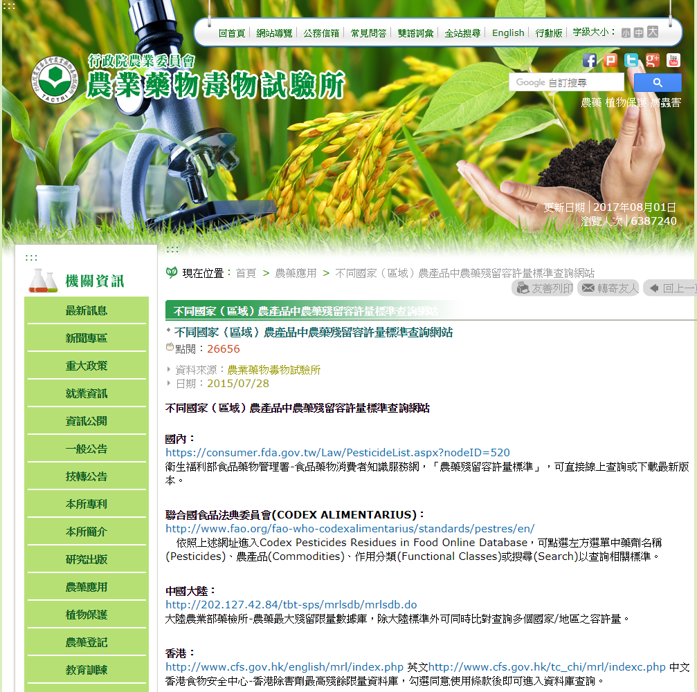

由瀏覽人次或可看出使用需求。

### 日本的農林水產省有整理各國的連結

<http://www.maff.go.jp/j/export/e_shoumei/attach/pdf/zannou_kisei-39.pdf>

<http://www.maff.go.jp/j/export/e_shoumei/attach/pdf/zannou_kisei-1.pdf>

有些國家的資料應該可以從那裏找到方向去更新

### 公益財団法人 日本食品化学研究振興財団

<http://www.ffcr.or.jp/zaidan/FFCRHOME.nsf/pages/kaigai-MRLs>

更新日期2013.11.25

也提到了在MRL的URL和每個國家的上市網站經常更新。鏈接網站中的情況下作出或斷開的鏈接不再了最新情況。表示此工作之繁雜。

＊各国のMRL及び収載サイトのURLは頻繁に更新されます。できるだけ新しいサイトへのリンクの更新に努めておりますが、リンク先のwebサイトが最新のものでなくなる場合やリンク切れになる場合があります。何卒ご了承ください。

### GlobalMRL.com

其中也給予了兩個可查詢全球MRL之連結，其一為http://www.mrldatabase.com/後續已變成Bryant Christie Inc. is pleased to announce GlobalMRL.com,

另一個為日本国立医薬品食品衛生研究所 ホームページ<http://www.nihs.go.jp/hse/food-info/chemical/pest/mrl-link.htm>

網頁內又給了兩個新的可查全世界的網址

**【各国のＭＲＬ検索データベース・リンク集】**

* [**ニュージーランド一次産業省（MPI）－Pesticide MRLs for plant products**](http://www.foodsafety.govt.nz/industry/sectors/plant-products/pesticide-mrl/)
* **各国のMRLを検索できるデータベース収載（Pesticide MRL database）**
* [**FAS Online－International Maximum Residue Level Database**](http://www.mrldatabase.com/)
* **米国農務省USDAのFAS（Foreign Agricultural Service）サイト。**
* **品目、農薬、国から検索できる。**

l

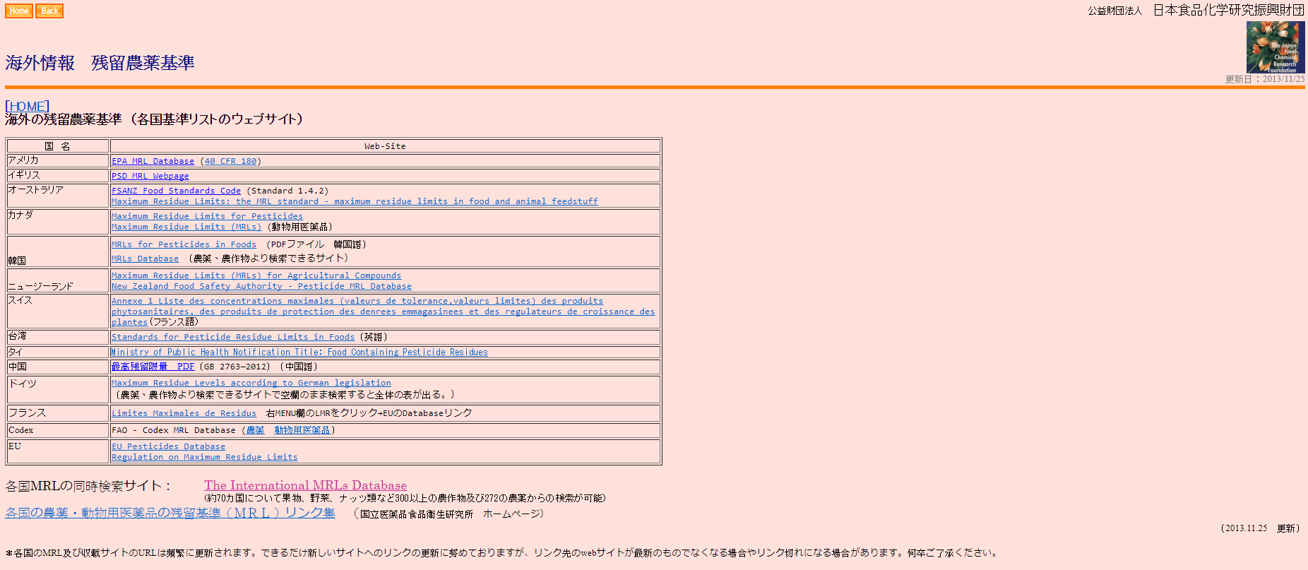

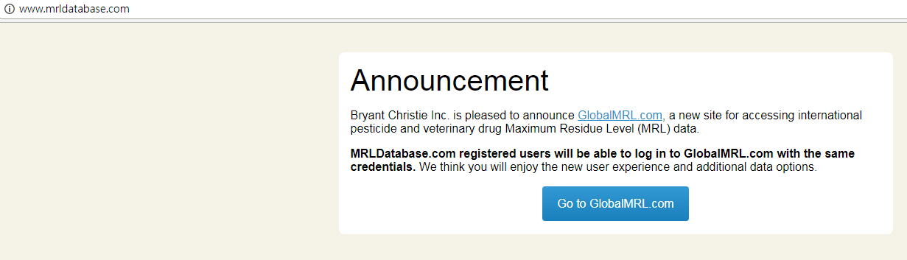

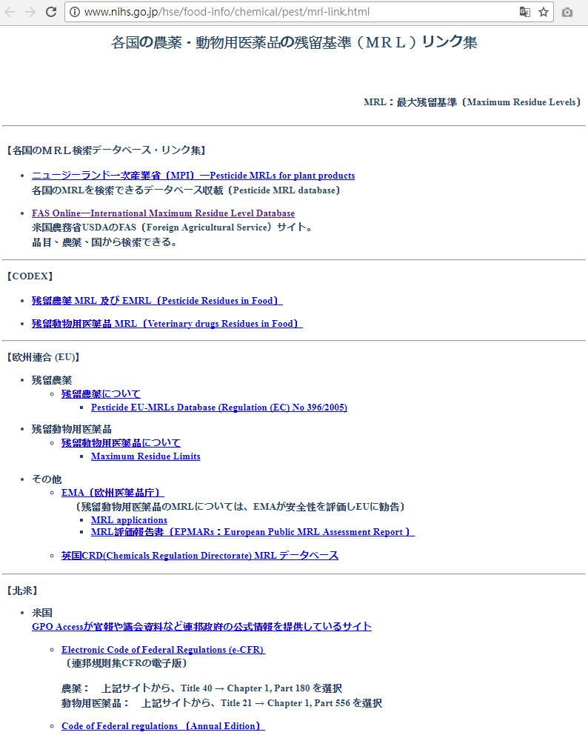

### Joy Consulting 販売事業部

<http://sales-dpt.wixsite.com/2015/blank-cy16>

世界の残留農薬基準値 「HOMOLOGA MRL」 フランス Agrobase-Logigram社製

<http://sales-dpt.wixsite.com/2015/blank-c15ys>

世界の登録農薬 「HOMOLOGA」 フランス Agrobase-Logigram社製

<http://sales-dpt.wixsite.com/2015/blank-pl200>

世界の農薬使用量 「i-map SIGMA」 英国 GfK Kynetec社製

<http://sales-dpt.wixsite.com/2015/blank-ifw7l>

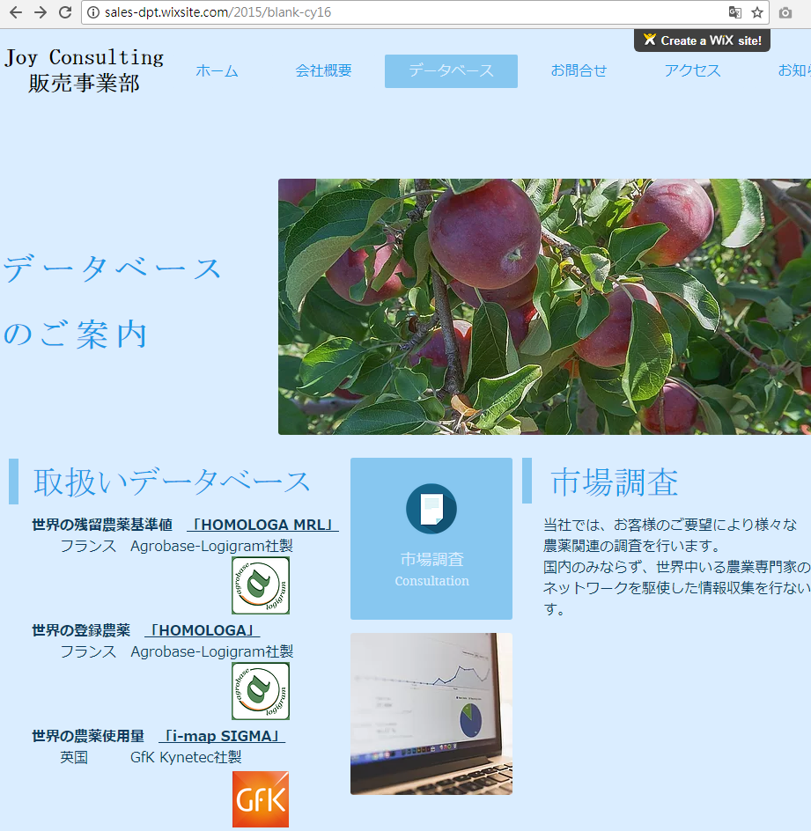

### http://www.homologa-new.com/

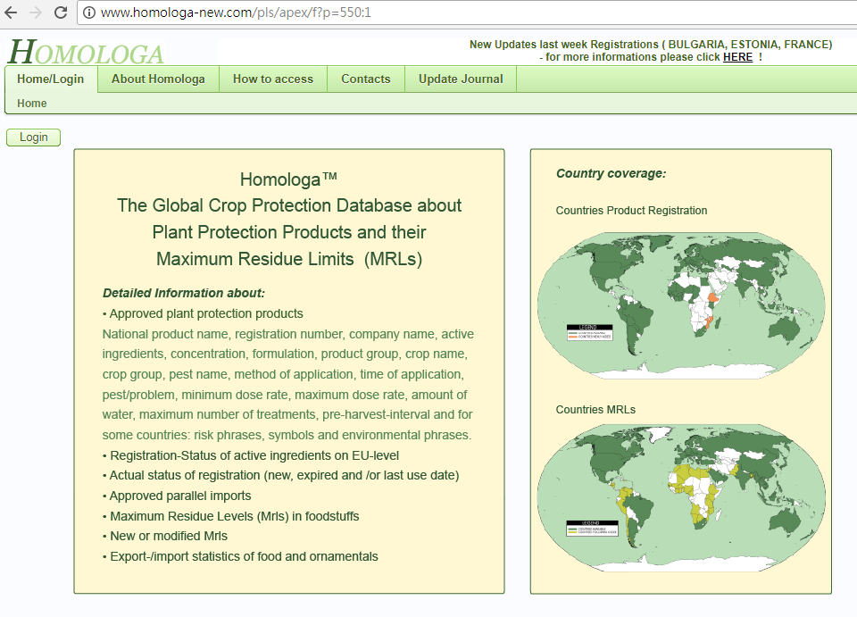

也是需註冊付費 且有持續更新

# 台灣主要進出口市場

## 行政院農業統計資料庫

<http://agrstat.coa.gov.tw/sdweb/public/trade/tradereport.aspx>

貿易統計表

與各國農產品進出口值排名資料查詢

(轉存與各國農產品進出口值排名資料查詢 TOP15.xls)

# 

# 

## 

## 台灣出口圓餅圖

整理後自行繪製

<https://plotdb.io/v/chart/14301>

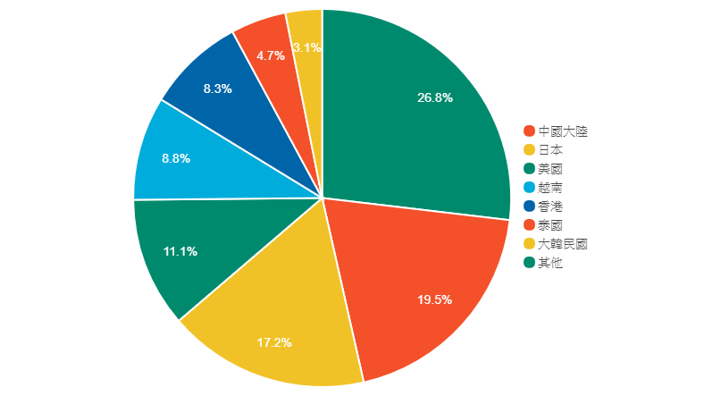

## 105年我國農產貿易概況

農政與農情 > 106年(第295-306期) > 106年5月(第299期) > 105年我國農產貿易概況

<http://www.coa.gov.tw/ws.php?id=2506389>

官方會描述每年的農產貿易概況。

如下

引用：

（一）出口產品：

1. 穀類及其製品：105年出口值3.7億美元，較上年增加3.1％，主因國內稻米出口巴布亞紐幾內亞及海地、烘製糕餅出口大韓民國及香港擴增所致，其中對中國大陸出口之烘製糕餅縮減，抵減部分增幅，整體出口值仍增。
2. 蔬菜及其製品：105年因國內災損減產，整體出口量減2成，其中以胡蘿蔔及蕪菁縮減最多；而出口值1.6億美元，較上年減少3.6％，主因係出口至日本之毛豆減少較多所致。
3. 水果、堅果及其製品：105年出口值2.1億美元，較上年減少9.8％，主因係災損減產出口量少1成，其中生鮮冷藏芒果、釋迦及香蕉之出口，量縮價漲較為明顯，出口值減幅最大，惟對中國出口生鮮冷藏鳳梨增加，抵減部分減幅，整體出口值仍減。

# 

# 寫論文或計畫用文本資料區

Global MRL Database

<https://www.globalmrl.com/subscribe>

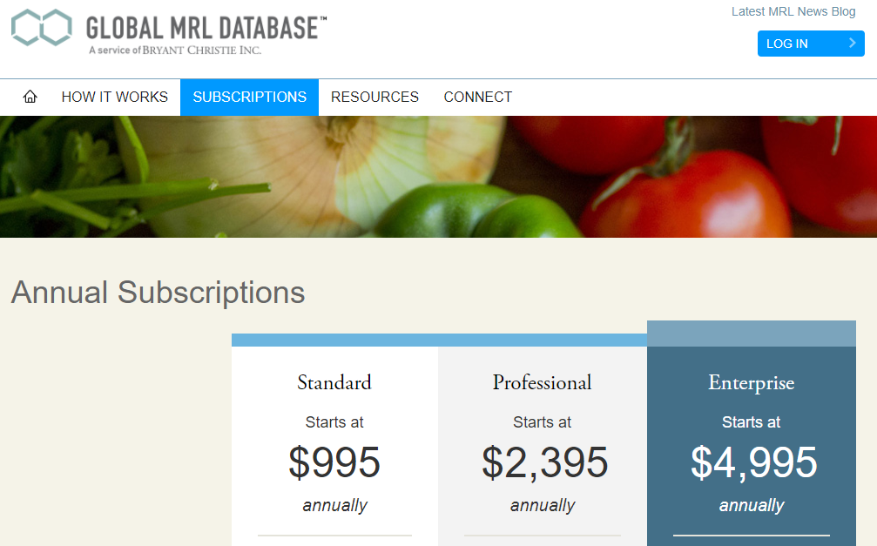

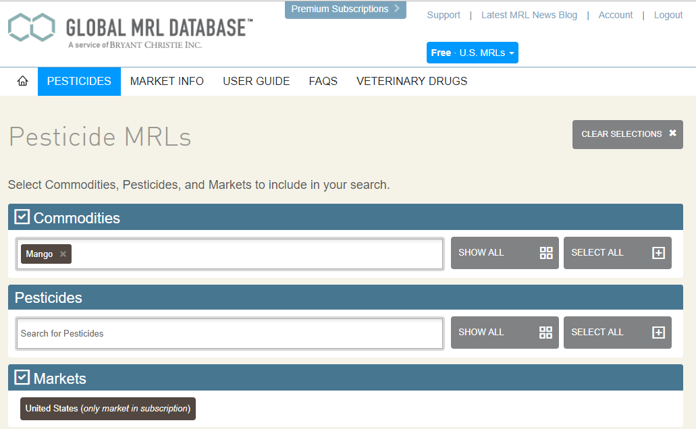

## WTO

WTO開放後，用殘留農藥容許量作為限制門檻。

推動外銷農產品安全用藥輔導計畫(農委會) www.coa.gov.tw › ... › 農政與農情 › 93年（第139─150期） › 93年3月（第141期） 加入世界貿易組織（WTO）後，依承諾開放農產品進口，使台灣農業面臨了極大的衝擊，惟也 ... 國家及地區等基本資料，輸出廠商資料包括名稱、聯絡地址、電話及主要外銷農產品等，俾 ... (二)建立外銷蔬果各輸入國（地區）所訂殘留農藥容許量資料 ... 量列入，予以彙整編印成冊，出版「台灣外銷蔬果各國（地區）所定殘留農藥容許量手冊」已 ...

<https://www.google.com.tw/url?sa=t&rct=j&q=&esrc=s&source=web&cd=3&cad=rja&uact=8&ved=0ahUKEwjgkZPS-rfVAhUHJJQKHXIZBU4QFggwMAI&url=http%3A%2F%2Fwww.coa.gov.tw%2Fws.php%3Fid%3D6220%26print%3DY&usg=AFQjCNH23LTbsRQwkBNf1BxmIMqrcivY8A>

國內也開始研究

台灣蔬果外銷農藥殘留問題 ir.tari.gov.tw:8080/bitstream/345210000/3623/2/publication_no117-24.pdf 由 黃玉瓊 著作 - ‎2005 蒐集國內蔬果主要輸出國之殘留農藥容許量資料，以供各輔導單位、農友、輸出業者 ... 第二版亦於93 年出版，手冊名稱為「台灣農產品主要外銷國(地區)殘留農藥. 容許 ...

<https://www.google.com.tw/url?sa=t&rct=j&q=&esrc=s&source=web&cd=5&cad=rja&uact=8&ved=0ahUKEwjgkZPS-rfVAhUHJJQKHXIZBU4QFgg5MAQ&url=http%3A%2F%2Fir.tari.gov.tw%3A8080%2Fbitstream%2F345210000%2F3623%2F2%2Fpublication_no117-24.pdf&usg=AFQjCNHdS8vGq9vVCZAAQbiw7O-MxcMCCQ>

討論調和化 適合當結論或者未來規劃

在調和與否之間擺盪：從國內偏好檢視臺灣食安法制與國際貿易法規之相容性（下）

作者: 中興大學國際政治研究所 譚偉恩 助理教授、郭家瑾 碩士生 發佈日期: 2016/10/20

http://web.wtocenter.org.tw/Mobile/page.aspx?pid=285159&nid=126

## 資料蒐集

國內

### 法源：農藥殘留容許量標準

法律條文可以從全國法規資料庫(<http://law.moj.gov.tw>)查詢。

法 規 名 稱 農藥殘留容許量標準 英 修正日期 民國 106 年 06 月 29 日<http://law.moj.gov.tw/LawClass/LawContent.aspx?PCODE=L0040083>

Law Title Standards for Pesticide Residue Limits in Foods Chinese Amended Date 2017.03.15

<http://law.moj.gov.tw/Eng/LawClass/LawContent.aspx?PCODE=L0040083>

中英文法規時間不一致。

一般使用者可由FDA食品藥物消費者知識服務網(https://consumer.fda.gov.tw/Law/PesticideList.aspx?nodeID=520

)查詢國內之農藥殘留容許量標準並下載整理好之結構化資料。系統可依據作物類別、農產品名稱、農藥名稱做查詢。

同時在政府資料開放平台(http://data.gov.tw)也可以查詢到相關資料集。

農藥殘留容許量標準_公告禁用農藥一覽表

衛生福利部食品藥物管理署- 資料集修訂時間：2017/07/31 10:14:44

http://data.gov.tw/node/8942

農藥殘留容許量標準_得免訂定容許量之農藥一覽表

衛生福利部食品藥物管理署- 資料集修訂時間：2017/07/31 10:14:31

http://data.gov.tw/node/8943

農藥殘留容許量標準_農藥殘留容許量標準

衛生福利部食品藥物管理署- 資料集修訂時間：2017/07/31 10:14:07

<http://data.gov.tw/node/8944>

農藥殘留容許量標準_外源性農藥殘留容許量標準

衛生福利部食品藥物管理署- 資料集修訂時間：2017/07/31 10:16:00

<http://data.gov.tw/node/20564>

農藥殘留容許量標準_農作物類農產品之分類表

衛生福利部食品藥物管理署- 資料集修訂時間：2017/07/31 10:15:06

<http://data.gov.tw/node/8940>

農藥資料查詢

許可證字、許可證號、中文名稱、農藥代號、英文名稱、廠牌名稱、化學成分、國外原製造廠商、有效期限、廠商名稱,提供資料包含：許可證字、許可證號、中文名稱、農藥代號、英文名稱、廠牌名稱、化學成分、國外原製造廠商、有效期限、廠商名稱等欄位資料。

行政院農業委員會- 資料集修訂時間：2017/08/01 21:59:37

<http://data.gov.tw/node/7293>

### 農藥名稱手冊

Name、EnName、CompositPercentage、PesticidesForm、CompanyName、ProductName,提供資料包含：農藥名稱、農藥英文名稱、成分含量、劑型、廠商名稱、中文商品名等欄位資料。

行政院農業委員會- 資料集修訂時間：2017/08/03 21:59:45

<http://data.gov.tw/node/7281>

此部分資料可能都是壞的，2017/08/03 21:59:45，這時間的很像都壞的，很多檔案都是只有3001筆。實際上是國發會平台資料來自農委會平台，而其在農委會平台時就限制了輸出筆數，需要進階查詢。

需要更進一步用技巧去取資料

http://data.coa.gov.tw/Query/AdvSearch.aspx?id=027

可發現有3081筆。農委會的資料只要筆數較多都會有此問題發生。

2015年就有公民使用者提醒，政府單位沒有想改善的意願。

### 病蟲害診斷服務問答集資料更新日期：106/08/01

<http://data.coa.gov.tw/Query/AdvSearch.aspx?id=022>

### 重要農業害蟲診斷圖鑑資料更新日期：106/06/07

<http://data.coa.gov.tw/Query/AdvSearch.aspx?id=176>

農產品出口貿易價值_COA代碼 date、dname1、dname2、value、unit,提供資料包含：年月份、數值、單位、農產貿易代碼、國家代碼等欄位資料 行政院農業委員會- 資料集修訂時間：2017/08/03 22:15:33

農產品出口貿易價值_CCC代碼 提供資料包含：貨品號列代碼、國家代碼、年月份、數值、單位等欄位資料。 ＜本資料適用政府資料開放平臺資料使用規範＞ JSON CSV Xml

<http://data.coa.gov.tw/Query/ServiceDetail.aspx?id=632>

植物疫情 主旨、疫情內容、建議用藥、發布縣市、植物品項、發布日期、發布單位,提供資料包含：主旨、疫情內容、建議用藥、發布縣市、植物品項、發布日期、發布單位等欄位資料。 行政院農業委員會- 資料集修訂時間：2017/08/03 22:01:07

農委會動植物防疫檢疫局農藥資訊服務網

<https://pesticide.baphiq.gov.tw/web/Insecticides_MenuItem5_3.aspx>

農委會藥毒所植物保護手冊

點閱：498989資料來源：農業藥物毒物試驗所日期：2017/07/05

<http://www.tactri.gov.tw/wSite/ct?xItem=3691&ctNode=333&mp=11>

### 植保手冊

植物保護手冊整理不同作物病害之建議藥劑，前內容包含：藥劑名稱、每公頃每次施藥量、稀釋倍數(倍)、施 藥方法、注意事項。並未標示國外用藥建議。

### 外銷農產品農藥殘留基準

農委會農業藥物毒物試驗所，對外銷農產品用藥基準也進行整理，不定時更新外銷農產品農藥殘留基準，並建議農民選用國內登記用藥且進口國殘留標準較高之藥劑。[http://www.tactri.gov.tw/wSite/ct?xItem=6810&ctNode=882&mp=11(點閱：15156資料來源：農業藥物毒物試驗所日期：2017/07/26)](http://www.tactri.gov.tw/wSite/ct?xItem=6810&ctNode=882&mp=11(%E9%BB%9E%E9%96%B1%EF%BC%9A15156%E8%B3%87%E6%96%99%E4%BE%86%E6%BA%90%EF%BC%9A%E8%BE%B2%E6%A5%AD%E8%97%A5%E7%89%A9%E6%AF%92%E7%89%A9%E8%A9%A6%E9%A9%97%E6%89%80%E6%97%A5%E6%9C%9F%EF%BC%9A2017/07/26))

而其項目為輸中與輸日之常見農產品13項，無其他品項資料。

而在農委會農業藥物毒物試驗所農藥資訊整合檢索平台上用MRL作為關鍵字搜尋，只發現8筆名義信箱問答。<http://portal.tactri.gov.tw/Home/SearchResult?queryword=MRL>

此資料也存在於

### 藥物毒物試驗所民意信箱問答集

提供資料包括：類別、日期、問題、回答、文件等欄位資訊。 ＜本資料適用政府資料開放平臺資料使用規範＞ JSON CSV Xml

<http://data.coa.gov.tw/Query/ServiceDetail.aspx?id=352>

<http://ogserv.tactri.gov.tw/emailcaseline/TA02.asp>

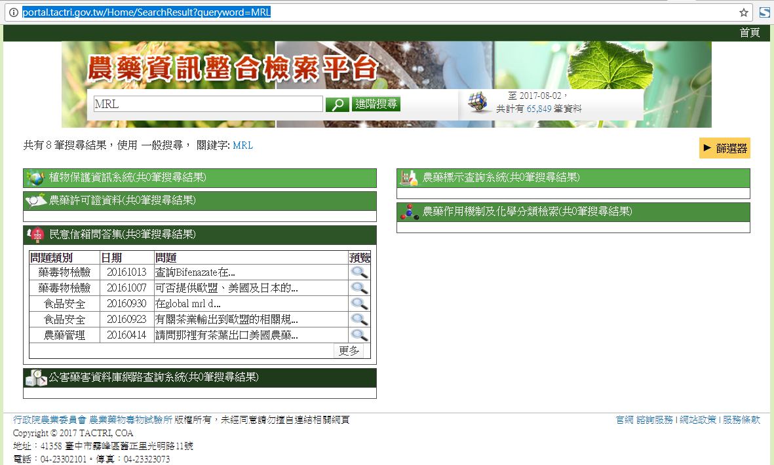

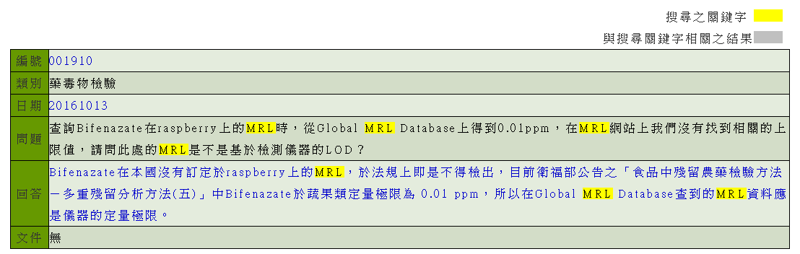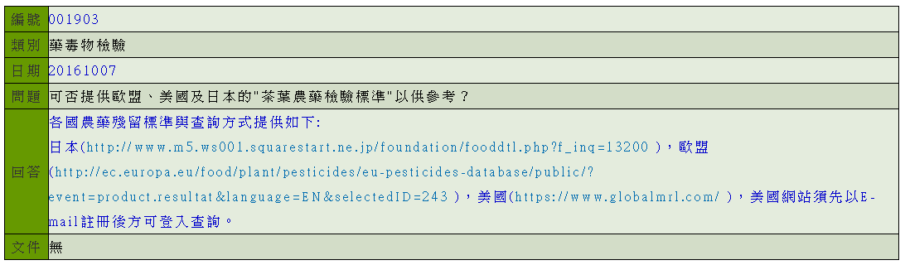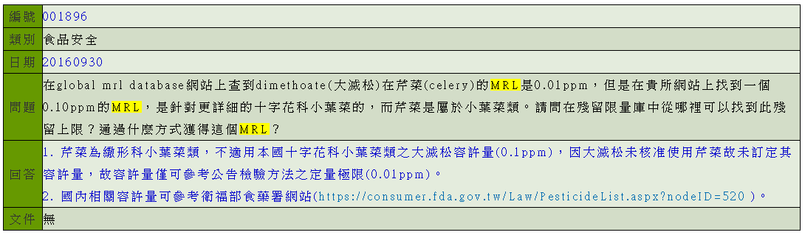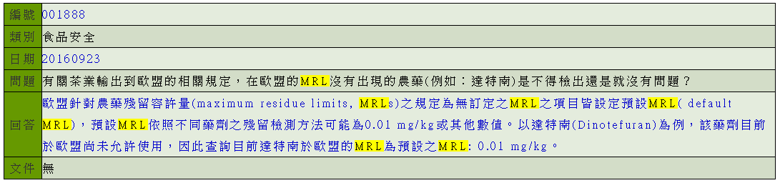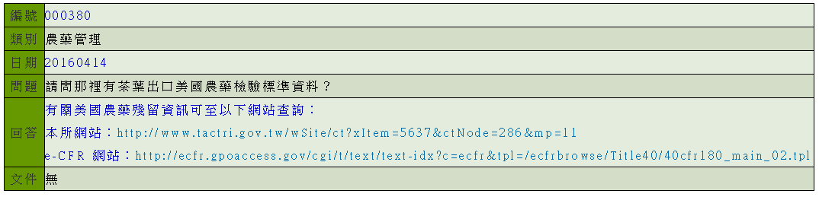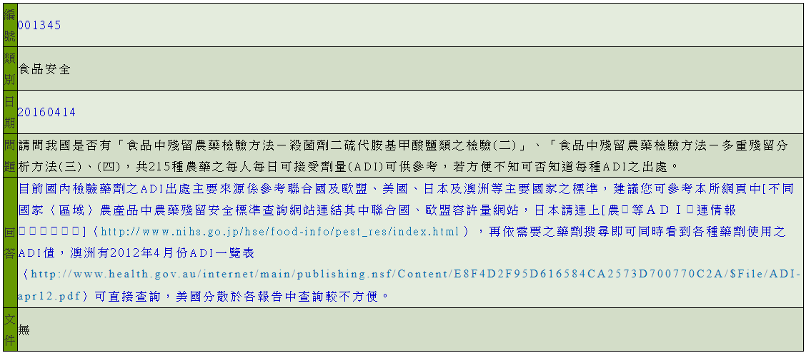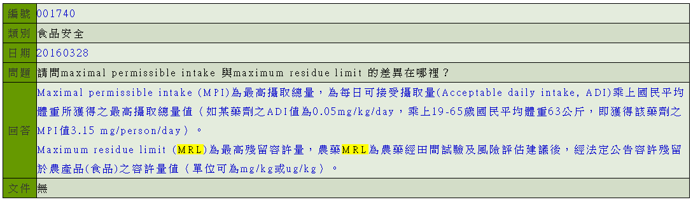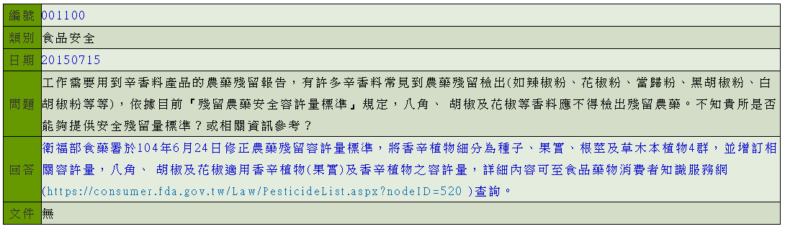

### 外銷國殘留農藥容許量書目

政府有彙整主要外銷國殘留農藥容許量成書，但最新版本只查到2009。

台灣書目整合查詢系統

http://metadata.ncl.edu.tw/blstkmc/blstkm#tudorkmtop

|  |  |  |  |  |  |  |
| --- | --- | --- | --- | --- | --- | --- |
| **序號** | [**題名Title**](http://metadata.ncl.edu.tw/blstkmc/blstkm?005718D48D7C010400000000000000A000000014000000000%5ETI%5E1) | [**作者Author**](http://metadata.ncl.edu.tw/blstkmc/blstkm?005718D48D7C010400000000000000A000000014000000000%5EAU%5E1) | [**出版項Publication**](http://metadata.ncl.edu.tw/blstkmc/blstkm?005718D48D7C010400000000000000A000000014000000000%5EPR%5E1) | [**版本Edition**](http://metadata.ncl.edu.tw/blstkmc/blstkm?005718D48D7C010400000000000000A000000014000000000%5EED%5E1) | [**ISBN**](http://metadata.ncl.edu.tw/blstkmc/blstkm?005718D48D7C010400000000000000A000000014000000000%5ESB%5E1) | [**類型**](http://metadata.ncl.edu.tw/blstkmc/blstkm?005718D48D7C010400000000000000A000000014000000000%5EDT%5E1) |
| [1](http://metadata.ncl.edu.tw/blstkmc/blstkm?005718D48D7C010400000000000100A000000001000000000%5E) | [臺灣農產品主要外銷國(地區)殘留農藥容許量手冊](http://metadata.ncl.edu.tw/blstkmc/blstkm?005718D48D7C010400000000000100A000000001000000000%5E) | 曾德賜 總編輯 | 臺中市 : 國立中興大學, 民93 | 二版 | 9570197242 (平裝) : NT＄500 | 圖書 |
| [2](http://metadata.ncl.edu.tw/blstkmc/blstkm?005718D48D7C010400000000000200A000000001000000000%5E) | [臺灣外銷蔬果各國(地區)所定殘留農藥容許量手冊](http://metadata.ncl.edu.tw/blstkmc/blstkm?005718D48D7C010400000000000200A000000001000000000%5E) | 國立中興大學 總編輯 ;行政院農業委員會中部辦公室 總編輯 ;行政院 農業委員會;國立中興大學 | 臺中市 : 國立中興大學, 民92 | 初版 | 957-01-6092-6 (平裝) : NT＄400 | 圖書 |
| [3](http://metadata.ncl.edu.tw/blstkmc/blstkm?005718D48D7C010400000000000300A000000001000000000%5E) | [臺灣農產品主要外銷國(地區)殘留農藥容許量手冊](http://metadata.ncl.edu.tw/blstkmc/blstkm?005718D48D7C010400000000000300A000000001000000000%5E) | 曾德賜 | 臺中市 : 國立中興大學, 民96 | 五版 | 957-01-9724-2 (平裝) : NT＄500 | 圖書 |
| [4](http://metadata.ncl.edu.tw/blstkmc/blstkm?005718D48D7C010400000000000400A000000001000000000%5E) | [台灣農產品主要外銷國(地區)殘留農藥容許量手冊](http://metadata.ncl.edu.tw/blstkmc/blstkm?005718D48D7C010400000000000400A000000001000000000%5E) | 行政院農業委員會 農糧署 編;曾德賜 總編輯 ;行政院農業委員會(中華民國) 農糧署;國立中興大學 | 臺中市 : 國立中興大學  南投市 : 行政院農業委員會農糧署, 民國95[2006] | 4版 | 9570197242 (平裝) : NT＄500 | 圖書 |

|  |  |  |  |  |  |  |
| --- | --- | --- | --- | --- | --- | --- |
| **序號** | [**題名Title**](http://metadata.ncl.edu.tw/blstkmc/blstkm?005718D48D7C010400000000000000A000000014000000000%5ETI%5E1) | [**作者Author**](http://metadata.ncl.edu.tw/blstkmc/blstkm?005718D48D7C010400000000000000A000000014000000000%5EAU%5E1) | [**出版項Publication**](http://metadata.ncl.edu.tw/blstkmc/blstkm?005718D48D7C010400000000000000A000000014000000000%5EPR%5E1) | [**版本Edition**](http://metadata.ncl.edu.tw/blstkmc/blstkm?005718D48D7C010400000000000000A000000014000000000%5EED%5E1) | [**ISBN**](http://metadata.ncl.edu.tw/blstkmc/blstkm?005718D48D7C010400000000000000A000000014000000000%5ESB%5E1) | [**類型Matirial Type**](http://metadata.ncl.edu.tw/blstkmc/blstkm?005718D48D7C010400000000000000A000000014000000000%5EDT%5E1) |
| [5](http://metadata.ncl.edu.tw/blstkmc/blstkm?005718D48D7C010400000000000500A000000001000000000%5E) | [臺灣農產品主要外銷國(地區)殘留農藥容許量手冊](http://metadata.ncl.edu.tw/blstkmc/blstkm?005718D48D7C010400000000000500A000000001000000000%5E) | 曾德賜 總編輯 | 國立中興大學  臺中市, 200412 | 第二版 | 957-01-9724-2 新臺幣500元 | 圖書;政府出版品 |
| [6](http://metadata.ncl.edu.tw/blstkmc/blstkm?005718D48D7C010400000000000600A000000001000000000%5E) | [臺灣外銷蔬果各國(地區)所定殘留農藥容許量手冊](http://metadata.ncl.edu.tw/blstkmc/blstkm?005718D48D7C010400000000000600A000000001000000000%5E) | 曾德賜 總編輯 | 國立中興大學  臺中市, 200312 |  | 957-01-6092-6 新臺幣400元 | 圖書; |

為了農民便於進行外銷農產品之農藥管理以符合國內外法規，農委會農糧署與國立中興大學編印，2009台灣農產品主要外銷國(地區)殘留農藥容許量手冊第七版。

http://www.pp.nchu.edu.tw/Ex6/10-1-1/2009%E5%8F%B0%E7%81%A3%E8%BE%B2%E7%94%A2%E5%93%81%E4%B8%BB%E8%A6%81%E5%A4%96%E9%8A%B7%E5%9C%8B(%E5%9C%B0%E5%8D%80)%E6%AE%98%E7%95%99%E8%BE%B2%E8%97%A5%E5%AE%B9%E8%A8%B1%E9%87%8F%E6%89%8B%E5%86%8A%E7%AC%AC%E4%B8%83%E7%89%88.pdf

農糧署出版品 > 輸日水果宣導講習會參考資料

(針對95年 5 月 29 日起日本法規修正)

http://www.afa.gov.tw/publish_books.aspx?CatID=29

## 以農產為主體的資料網站

Northwest Horticultural Council

### 蘋果、梨、櫻桃：西北園藝委員會

<http://nwhort.org/>

以蘋果、梨、櫻桃三種作物為主體，蒐集相關資訊，也包含了各國的MRL

<http://nwhort.decisionaid.systems/ui#allcountries>

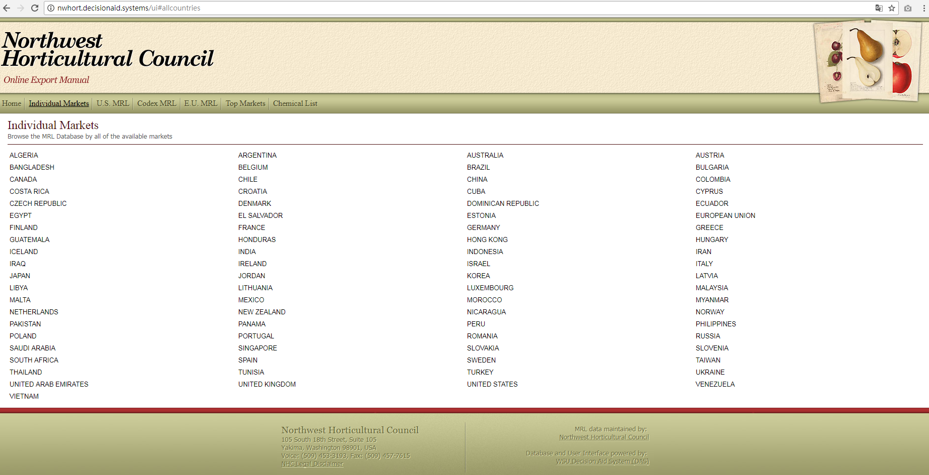

同時也可以整理主要出口國家的標準比較表

### 葡萄：Australian Wine Research Institute – MRL database

<http://www.awri.com.au/industry_support/viticulture/agrochemicals/mrls/>

以葡萄(酒)為主體

Australian Wine Research Institute – MRL database

Provides a database of MRLs for wine grapes and wine, searchable by pesticide and country.

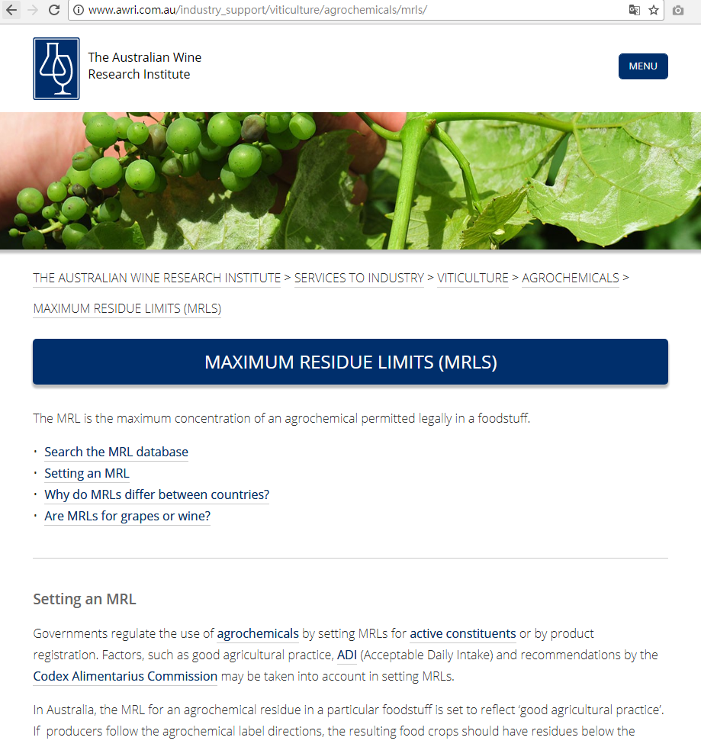

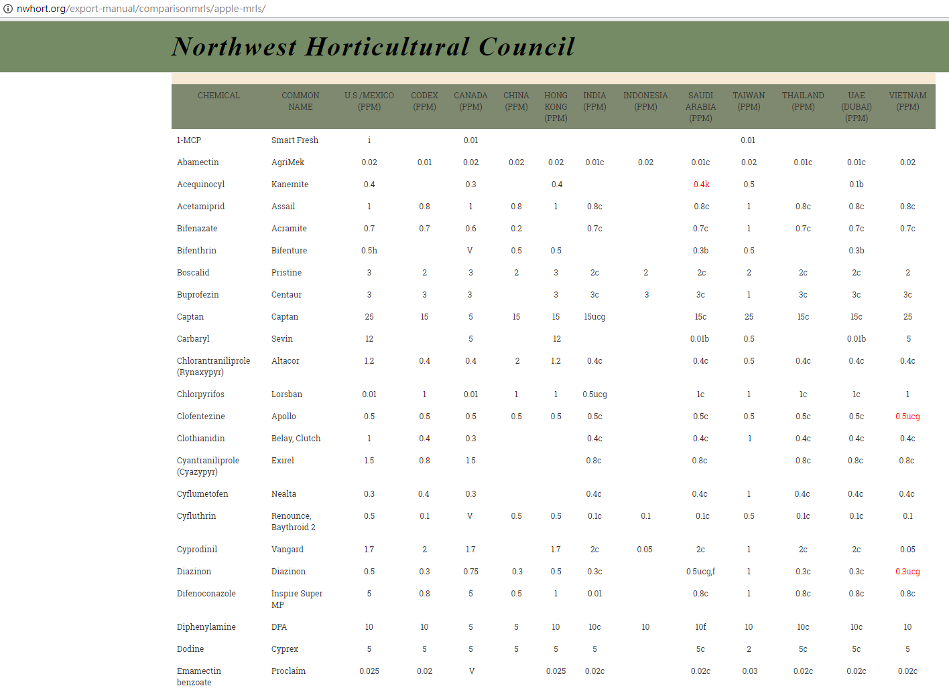

## 標準訂定

Bryant Christie Inc.整理Asia MRL Regulation Review 2013年

<http://specialtycrops.org/MRL_pdfs/2013/9%20Berry%20%20%20%20Asia.pdf>

包含Korea • China • Hong Kong • Japan • Taiwan • India • Thailand • Vietnam • Singapore • Malaysia • Indonesia國家2013年時各國的標準及未來規劃，並有廉潔可連結至檔案或網頁或資料庫。

台灣

每年有衛福部有計畫委託農委會藥毒所執行。可參考後面相關研究資料。

## 

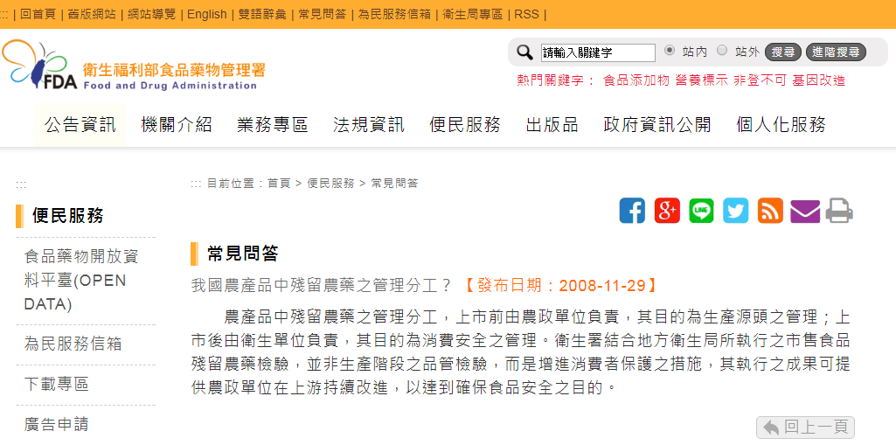

https://www.fda.gov.tw/TC/faqContent.aspx?key=%E6%AE%98%E7%95%99&pn=1&id=180殘留農藥上市前規農政單位，上市後歸衛生單位(2008)。

訂定方式

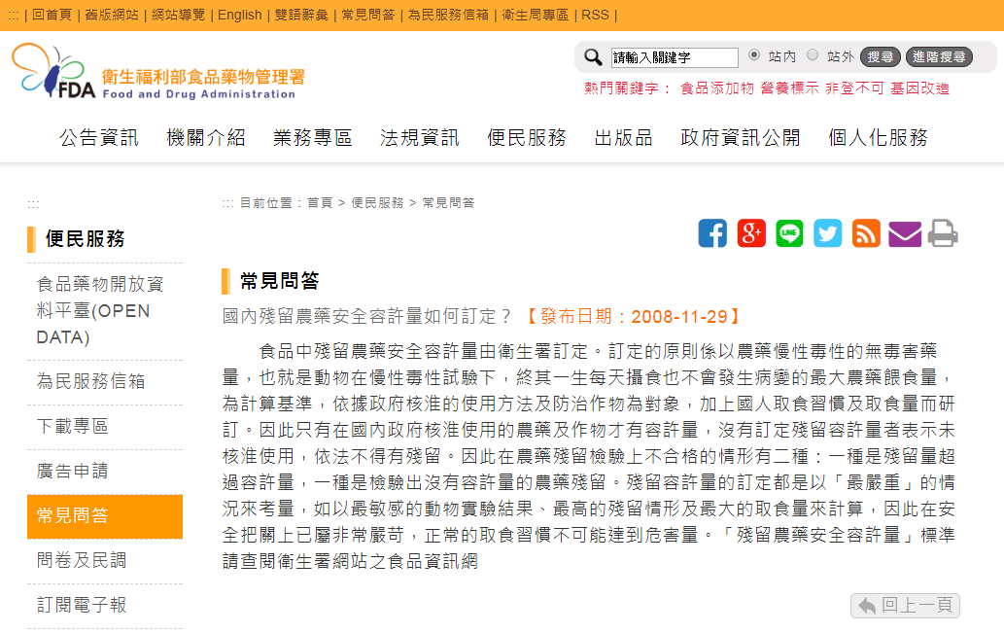

<https://www.fda.gov.tw/TC/faqContent.aspx?key=%e6%ae%98%e7%95%99&pn=1&id=179>

本表中加註「*」不代表可使用農藥之作物範圍，其係依公告檢驗方法之定量極限訂定，除該農藥已訂定在特定作物之殘留容許量者外，其餘作物應符合本項規定，適用範圍包括相同檢驗方法定量極限者，例如乾燥香辛植物及其他草木本植物適用於其他(茶類)*之規定，如有修正檢驗方法，依最新公告者為準。

國家衛生研究院陳慧諴研究員余學科中心訓練課程之「如何搜尋及解讀毒性物質資料」投影片內也對說明安全容許量、每日可接受攝取量等定義，並說明風險評估方式與試驗流程。

<https://www.google.com/url?sa=t&rct=j&q=&esrc=s&source=web&cd=5&cad=rja&uact=8&ved=0ahUKEwiHp_Gc2LvVAhWHl5QKHRkvAkMQFghBMAQ&url=http%3A%2F%2Fnehrc.nhri.org.tw%2Ftoxic%2Fref%2F05_%25E9%2599%25B3%25E6%2585%25A7%25E8%25AB%25B4%25E8%2580%2581%25E5%25B8%25AB_%25E5%25A6%2582%25E4%25BD%2595%25E6%2590%259C%25E5%25B0%258B%25E5%258F%258A%25E8%25A7%25A3%25E8%25AE%2580%25E6%25AF%2592%25E6%2580%25A7%25E7%2589%25A9%25E8%25B3%25AA%25E8%25B3%2587%25E6%2596%2599407.pdf&usg=AFQjCNHEBSnVxcfPH8tGQlJtkQSdScR2Cw>

### 殺蟲劑危害等級分類

找原始資料或檔案

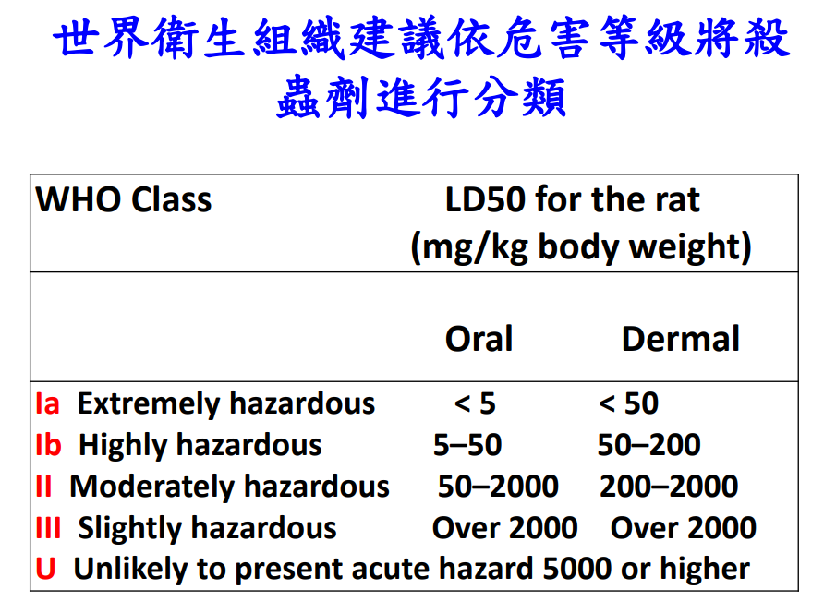

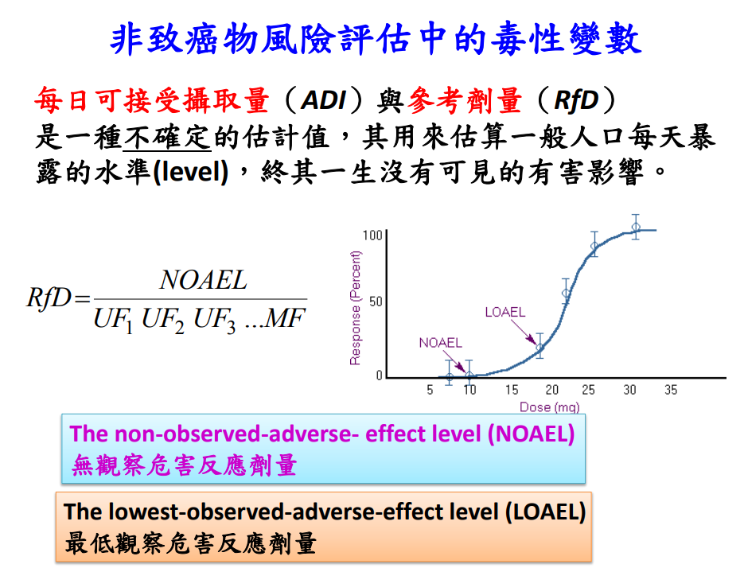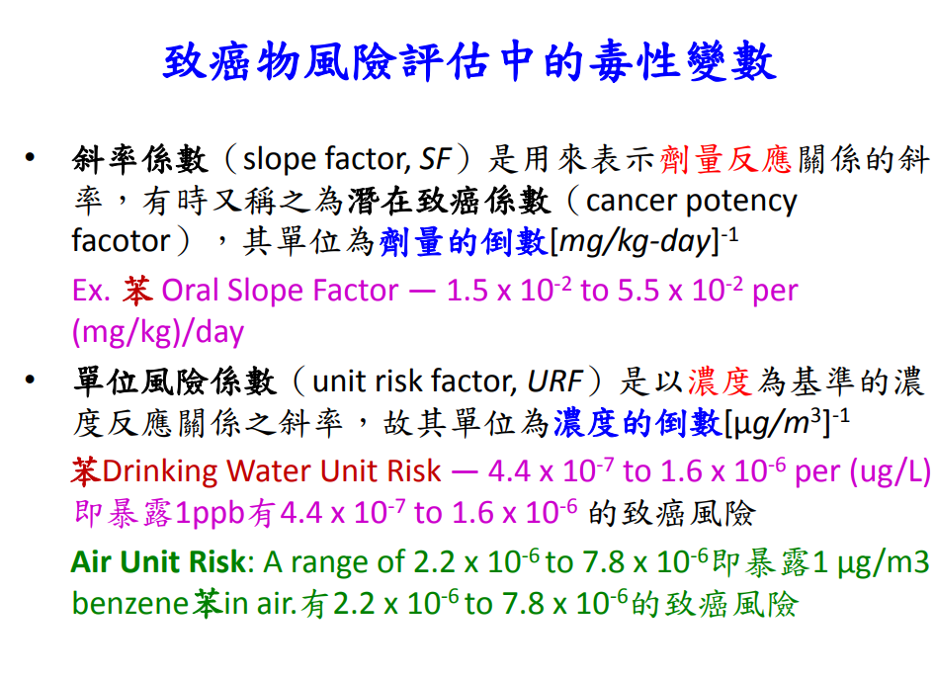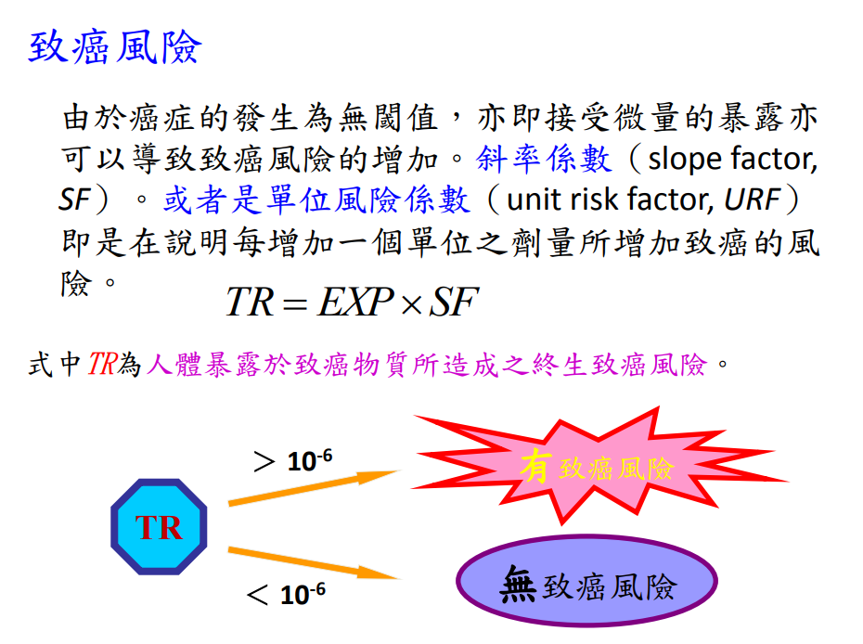

### 

### 邊境檢驗

#### 不符合食品資訊資料集

不符合食品資訊資料集 產地、主旨、原因、進口商名稱、進口商地址、貨品分類號列、不合格原因暨檢出量詳細說明、法規限量標準、製造廠或出口商名稱、製造商代碼、牌名、重量、處置情形、發布日期、報驗受理日期、附圖,本資料集係提供進口食品及相關產品之不符合資訊。 衛生福利部食品藥物管理署- 資料集修訂時間：2017/08/01 08:58:15

<http://data.gov.tw/node/6133>

邊境檢驗不符合食品資訊查詢可至FDA食品藥物消費者知識服務網查詢

<https://consumer.fda.gov.tw/Food/UnsafeFood.aspx?nodeID=170#>

藉由案例研究可以看出是否是兩邊法規之差異抑或是其他因素，如韓國白菜

<https://consumer.fda.gov.tw/Food/detail/UnsafeFoodD.aspx?pid=6440>

<http://web.wtocenter.org.tw/Mobile/page.aspx?pid=285159&nid=126>

這篇文章從GLOBALMRL也描述了韓國MRL修正後，各國出口至韓國可能面臨的挑戰(?)。

也在標題點出了如果出口商沒認知到韓國標準的改變，且確保遵守規定，可能會中斷貿易。

What many agricultural shippers to Korea may not realize is that Korea is undertaking a major regulatory change. Unless exporters prepare for this change and work to ensure industry compliance, there could be trade disruptions.

https://www.globalmrl.com/downloads/whitepaper_mrl_challenge_korea.pdf

## 農藥使用手冊

農藥使用手冊 - 農業藥物毒物試驗所

<https://www.google.com.tw/url?sa=t&rct=j&q=&esrc=s&source=web&cd=3&cad=rja&uact=8&ved=0ahUKEwiarL6e_rfVAhWIx7wKHfquCXwQFggwMAI&url=http%3A%2F%2Fwww.tactri.gov.tw%2FwSite%2Fhtdocs%2Fpublish%2Febook%2Fe-15.pdf&usg=AFQjCNGMVEqizxoSnzi3PWbKhvBJOezlfA>

## 相關研究計畫

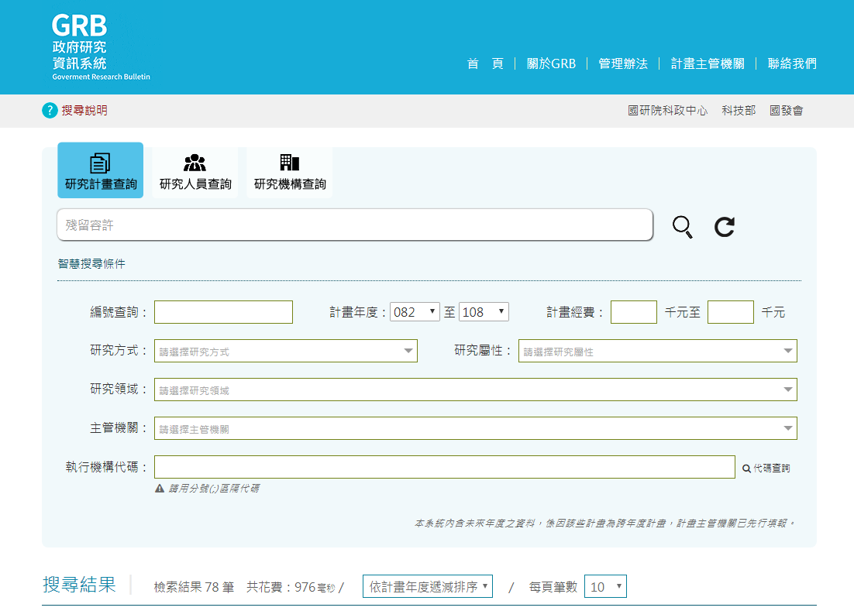

檢索結果 78 筆

除了檢測方法與技術的研發外。

每年主管機關衛生福利部食品藥物管理署，會委託執行機構行政院農業委員會{農業藥物毒物試驗所}進行評估訂定進口農產品殘留農藥容許量(研究人員 藥毒所費雯綺所長 徐慈鴻)。

另也會進行動物產品殘留農用藥物調查及評估

建立資料庫可幫助資料重複利用，開放資料亦可幫助農民避免被退貨。

## 相關期刊論文或政府報告

104年9月(第279期) 外銷蔬果用藥基準 文‧圖 / 農業藥物毒物試驗所 黃慶文‧徐慈鴻‧費雯綺

<http://www.coa.gov.tw/ws.php?id=2503487>

黃慶文、徐慈鴻、費雯綺。2015。外銷蔬果用藥基準。農政與農情 279：96 -100。

## 103年度進口產品殘留農藥安全風險評估

<https://www.grb.gov.tw/search/planDetail?id=8166531&docId=434525>

中文摘要農產品為食品主要原料來源，為保障消費攝取進口農產品之安全及強化本國食品風險安全評估，並建全進口農產品中本國未登記與已登記農藥相關資料研訂及評估，作為進口農產品安全管理之依據並有效管控食品中農藥殘留之風險。本計畫由食品藥物管理署受理外國政府及廠商進口農產品申請國內未登記農藥及已登記農藥在進口農產品之農藥殘留容許量之申請，由農業藥物毒物試驗所（藥毒所）就其提送之資料加以審核、歸納、評估及整理。 在進行國內未登記農藥之毒性安全評估時必須依據藥劑各項毒性試驗報告，包括(1)農藥理化特性、(2)口服急性毒性、(3)亞慢毒性、(4)長期餵食與致腫瘤性、(5)後代繁殖毒性、(6)出生前發育毒性、(7)致變異性等相關慢性毒性等試驗文件、(8)NOEL值及ADI評估、(9)動物代謝文件、(10)植物代謝文件、(11)該國登記使用方法及使用量、(12)申請國已公告之容許量文件、(13)殘留分析方法、(14)殘留消退試驗、(15)國人取食量資料進行取食風險評估，另若有其他相關資料，也將一併用於評估建議國內未登記農藥申請案件之進口容許量值。已登記農藥則依規定提送之資料（毒理資料免審）加以審核、歸納、整理及評估。 為改善動物性產品缺乏審查文件規範之問題，將參考先進國家對動物性產品農藥殘留風險評估方式，建立我國進口動物性產品之資料需求，以供國內制定相關標準之依據。同時確認現行標準中已有分析方法之農藥殘留量定義，確保農藥殘留實際檢測時正確判定合乎容許量標準。 另針對毒性偏高或殘留超量頻繁等高風險藥劑優先提出合宜之調整建議，同時配合國際最新農藥毒理安全評估資料（如ADI值等）以及國內外使用情形變化及田間監測殘留結果重新評估現行容許量之合理性。依據殘留數據及國人取食量資料進行取食風險評估，研議每一申請案件之進口容許量值，建議書將提供衛生署送請該食品衛生安全與營養諮議會進行審議以決定是否公告，以保障國人取食之安全。

## 病害鑑定

作物病蟲害診斷諮詢服務

<http://data.coa.gov.tw/Query/ServiceDetail.aspx?id=873>

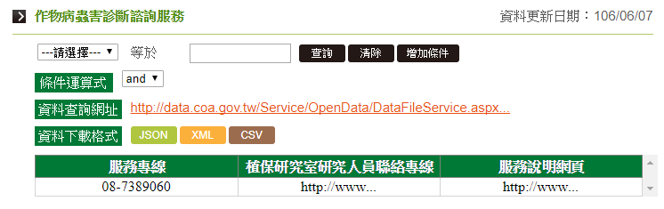

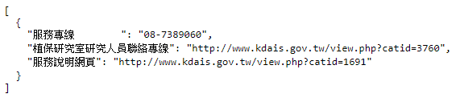

一筆資料的資料集...

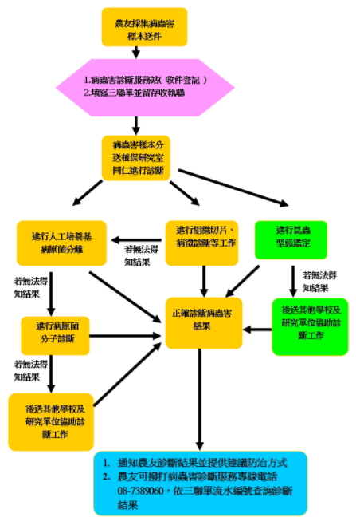

## 相關新聞

[台灣芒果外銷中韓被「銷毀」，兩岸農藥殘留標準差10倍- The News Lens ...](https://www.thenewslens.com/article/74553)

https://www.thenewslens.com › 社會

2017年7月26日 - 台灣農業四大旗艦產品之一的芒果，出口中國大陸有5批被廈門海關驗出農藥「 ... 有關不同國家/區域農產品中農藥殘留容許量標準查詢網站可點此）.

[食藥署檢出小磨坊黑胡椒農藥殘留過量| 中天快點TV](http://gotv.ctitv.com.tw/2017/06/574139.htm)

gotv.ctitv.com.tw › 生活焦點

2017年6月28日 - ... 署檢出，從越南出口的產品殘留農藥含量超過容許標準，因此禁止進口。 ... 檢出殘留農藥氟尼胺0.02 ppm，依據「農藥殘留容許量標準」，農藥氟尼 ...